附件：2022年度专项附加扣除信息确认的操作流程

一、2022年的专项附加扣除信息无变动，只需在2021年基础上确认即可，操作步骤如下：

- 打开个人所得税APP首页，点击“一键带入”如图：
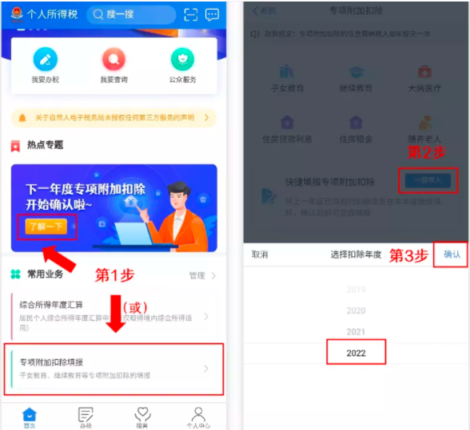

② 依据提示“将带入2021年度信息，请确认是否继续？”或者“您在2022年度已存在专项附加扣除信息，如果继续确认，将覆盖已存在的专项附加扣除信息！”，确认后点击“确定”；如下图

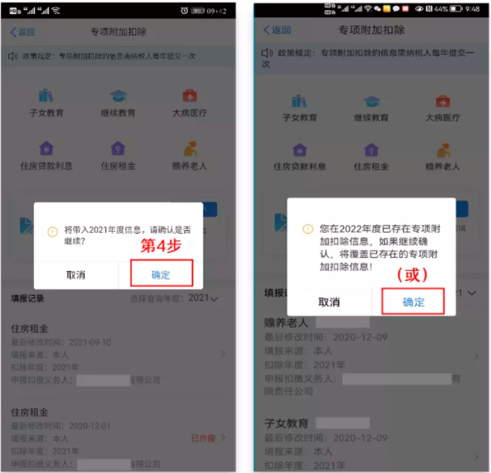

③ 打开“待确认”状态的专项附加扣除，核对信息；如有修改或删除，可以点击“修改”或删除处理，没有变化的，在信息确认后点击“一键确认”。如下图
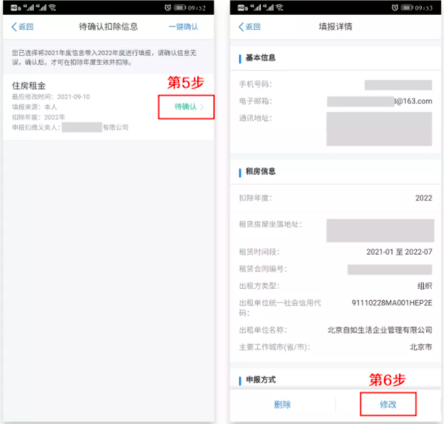

注意：如有“已失效”状态的信息，则需先删除之后才能点击“一键确认”。

④ 点击“一键确认”后，信息则提交成功。不需要重复确认，否则之前确认的信息会显示已作废，系统会以最新确认的信息为准。如下图。

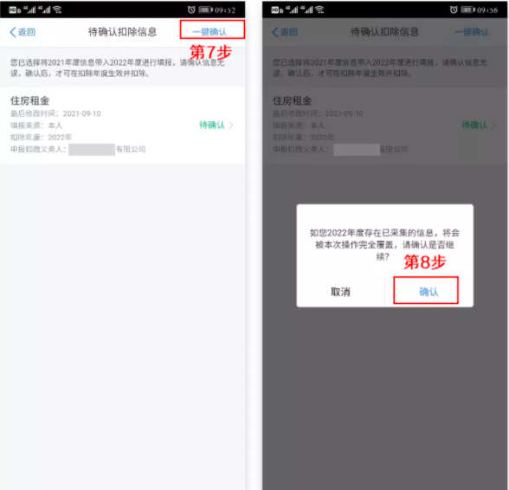

用户可以在确认之后在APP中点击首页-专项附加扣除信息查询-选择扣除年度“2022”-查看已提交的信息，如有变动可以选择作废或修改。

二、2022年需要新增专项附加扣除项目操作步骤。

比如2022年新增子女教育扣除，需要申报填写。

先按上述的步骤确认之前申报的其他不需修改的专项附加扣除信息后，点击APP首页-专项附加扣除填报新增即可。如下图。

